令和２年国勢調査熊本市人口

令和２年国勢調査人口等基本集計による結果が、令和３年11月30日に総務省から公表されました。

令和２年10月1日現在の「熊本市人口」の概要は次のとおりです。

〇人口

|  |  |  |  |  |  |  |  |  |  |
| --- | --- | --- | --- | --- | --- | --- | --- | --- | --- |
|  | 1. 令和２年国調 | | | 1. 平成27年国調 | | | 差異（①－②） | | |
| (確定) | 男 | 女 | (確定) | 男 | 女 | 人口 | 男 | 女 |
| **熊本市** | **738,865** | **349,115** | **389,750** | 740,822 | 348,470 | 392,352 | △1,957 | 645 | △2,602 |
| 中央区 | 187,502 | 88,508 | 98,994 | 186,300 | 87,044 | 99,256 | 1,202 | 1,464 | △262 |
| 東　区 | 189,524 | 89,763 | 99,761 | 190,451 | 90,096 | 100,355 | △927 | △333 | △594 |
| 西　区 | 91,177 | 42,796 | 48,381 | 93,171 | 43,494 | 49,677 | △1,994 | △698 | △1,296 |
| 南　区 | 130,829 | 61,632 | 69,197 | 127,769 | 59,975 | 67,794 | 3,060 | 1,657 | 1,403 |
| 北　区 | 139,833 | 66,416 | 73,417 | 143,131 | 67,861 | 75,270 | △3,298 | △1,445 | △1,853 |

〇世帯数

|  |  |  |  |
| --- | --- | --- | --- |
|  | 1. 令和2年国調 | 1. 平成27年国調 | 差異（①-②） |
| **熊本市** | **326,920** | 315,456 | 11,464 |
| 中央区 | 99,897 | 95,754 | 4,143 |
| 東　区 | 80,454 | 78,406 | 2,048 |
| 西　区 | 39,781 | 38,944 | 837 |
| 南　区 | 49,967 | 47,144 | 2,823 |
| 北　区 | 56,821 | 55,208 | 1,613 |

１　熊本市の人口　－　総人口は調査開始以来、初めて減少　－

　　令和２年国勢調査による令和２年10月1日現在の人口は738,865人で、平成27年国勢調査（740,822人）に比べて1,957人少なく（-0.02％）、国勢調査開始以来、初めての減少となった。

２　世帯　－　１世帯当たりの人員は2.26人　－

世帯数は、326,920世帯で平成27年国勢調査（315,456世帯）に比べると、11,464世帯（3.63％）増加しています。１世帯当たりの人員は2.26人で、平成27年国勢調査（2.35人）に比べ、0.09人少なくなっています。



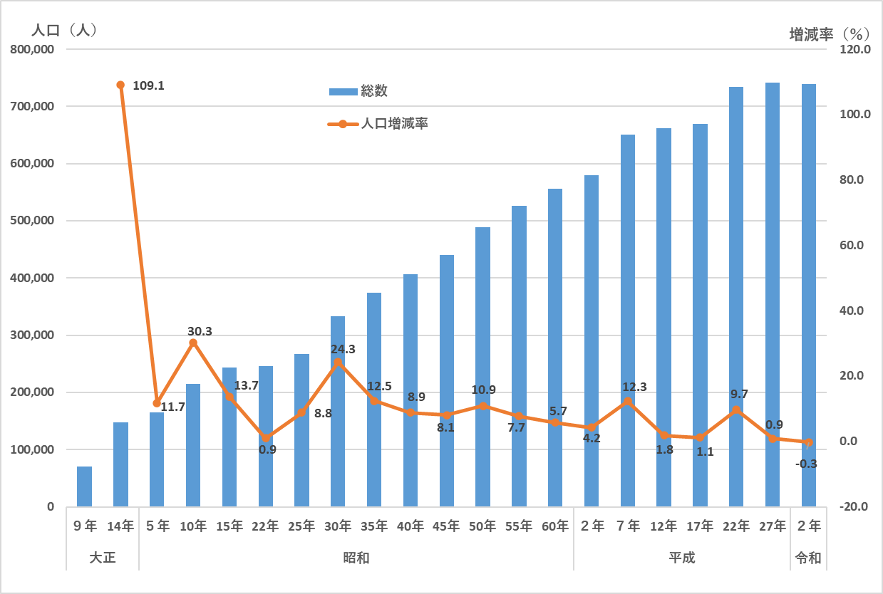

熊本市の人口及び人口増減率の推移を表したグラフ

熊本市の世帯数及び１世帯当たり人員の推移を表したグラフ

